高三生物第9课时《植物生长素的发现》 学习指南

【学习目标】：
通过知识梳理回顾生长素的发现历程，反思自身在实验结果分析方面存在的问题；
通过对达尔文实验的再分析，识别实验组、对照组，找出对照实验，评价实验方案；设计排除可能性；
通过回顾詹森和拜尔实验，总结实验结论，分析实验设计的巧妙之处，设计实验排除无关变量的干扰；
通过自主探究生长素分布不均匀的原因，预期实验结果，围绕实验目的补充实验方案；
通过对经典实验的再分析，总结实验设计、实验评价和实验结果分析的要点；
通过对植物极性运输实验方案的评价与修正，排除无关变量重力对实验的干扰；
以植物生长素的发现为切入点，解释植物向光性的原因，并建立植物激素调节知识体系；

【学法指导】
思考学习任务中的问题，对照标答和自己的答案，找出自身错误，明确薄弱处；
思考还有没有其它实验设计思路，尝试另辟蹊径；
按照实验目的、自变量、因变量、分组、设置对照、排除干扰、观察结果，比较结果，得出结论的顺序设计实验，分析实验；
观看视频，对一些开放性问题进行思考；

【学习任务】
- 知识梳理：生长素的发现历程

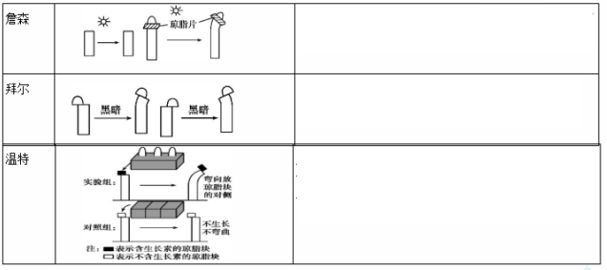
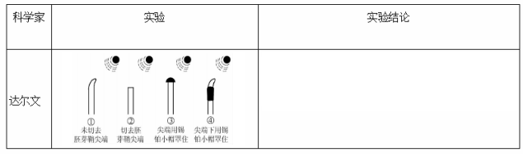
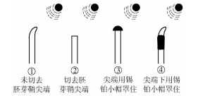
- 分析经典实验
（一）达尔文实验
1. 达尔文实验包含了几组对照实验？
（1）对照组： ，实验组： ；

（2）有同学认为①②是一组对照实验，③④是一组对照实验，请评价这种说法并阐述你的理由。

- 感光部位有几种可能？

- 达尔文为什么要设置实验④，实验④是否多余？
如果实验④中胚芽鞘直立生长，就可排除“ ”的 可 能 性，从而确定“ ”;
如果实验④胚芽鞘弯曲生长，就可排除“ ”可能性，从而确定“只有尖端是感光部位”。
- ①②对照，说明 ；
①③对照，说明 ；
①④对照，说明 ；

- 达尔文实验能否证明弯曲部位在尖端下部？如何设计实验证明？

达尔文:之后又提出了2点假设解释植物的向光性：
假设1：尖端向下部传递某种“影响”
假设2：“ 影响”使伸长区背光侧比向光侧生长快，因而胚芽鞘出现向光性弯曲

- 詹森实验、拜尔实验
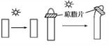
詹森的假设：尖端产生的“影响”可以传递到下部；
- 为了排除无关变量琼脂片对实验结果的影响，应该增设的一组对照实验是：

- 有同学有云母片，能否用来继续完善詹森实验？

- 拜耳实验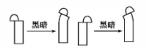
拜尔实验为何要在黑暗下进行？

胚芽鞘尖端大小不一致会影响实验结果吗？如何完善拜尔实验使实验更加严谨？

综合拜尔实验与詹森实验结果，说明胚芽鞘的弯曲生长是尖端产生的影响在尖端下面一段
造成的，单侧光使得背光侧生长素分布 ，长得快。

- 温特实验
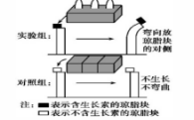
詹森、拜尔的实验已经已经证明了达尔文的假设，温特的实验研究是否重复？
- 温特实验之前的实验结论中没有出现“ ”,只能
说“影响”。
- 证明“影响”是“化学物质”而非其他信号，并对该物质命名的科学家是温特；生长素的化学本质为 酸,由色氨酸合成。

- 探究影响生长素分布不均匀的内因
单侧光如何导致生长素在下部分布不均匀？是生长素分解了还是转移了？
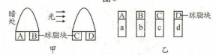
- 根据上图实验设计分析 ， 如果胚芽鞘的长度大小关系为ｃ＜ａ ＝ ｂ ＝ ｄ， 则证明单侧光使胚芽鞘尖端生长素转移了还是分解了？

- 如果要证明单侧光使胚芽鞘尖端的生长素转移了，则胚芽鞘ａ、ｂ 、ｃ 、ｄ 的长度大小关系应如何？

- 如何验证生长素的横向运输发生在尖端？用云母片完善以下实验方案：
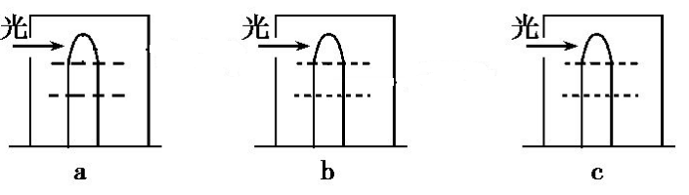

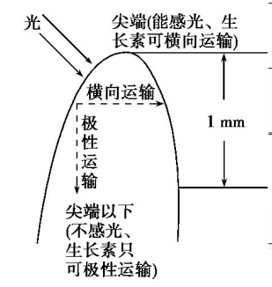
知识小结：植物向光性的原因

科学史经典实验方法小结：实验设计、实验结果分析、实验评价要点
- 明确自变量，因变量及因变量检测指标；
- 分组施加实验条件，找对照实验（对照组、实验组）；
- 对照实验（是否）遵循单一变量原则，对照原则，（是否）遵循等量原则，（是否）排除了干扰因素；

- 实验结论通常是多因素之间因果关系的一种表述和概括，常见的模式有：A→B，A→C→B，

A→B
C

三、探究生长素的极性运输
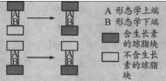

有同学设计了以上实验探究生长素的极性运输，请评价该实验方案是否遵循单一变量原则，阐述理由并进行修正。

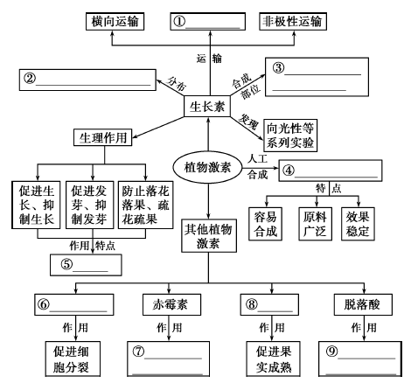
四、植物激素调节知识体系

【学法任务】参考答案
一、知识梳理：
达尔文实验结论：胚芽鞘生长和向光生长与尖端有关，感光部位是尖端。
詹森实验结论：胚芽鞘尖端产生的“影响”可通过琼脂块传递传给下部。
拜尔实验结论：胚芽鞘的弯曲生长是因为尖端产生的“影响”在下部分布不均匀造成的，分布多的一侧长得快。
温特实验结论：胚芽鞘的弯曲生长是由一种化学物质引起的，将其命名为“生长素”。

- 分析经典
- 达尔文实验
1. 达尔文实验包含了3组对照实验
（1）对照组： ①空白对照组 ，实验组： ②③④ ；

（2）有同学认为①②是一组对照实验，③④是一组对照实验，请评价这种说法并阐述你的理由。
实验①②为对照，但③④不能算是一组对照。因为整个实验的设计思路应该是一致的，即都按空白对照的原则处理各组实验，而③、 ④的处理不符合空白对照的要求。③罩住尖端为实验组，它的对照组应该是不作任何处理的实验①; 同理， ④罩住尖端以下部位，它的对照组也应该是不作任何处理的实验①。

- 感光部位有几种可能？
一是只有尖端是感光部位; 二是只有尖端以下部位是感光部位；
三是尖端和尖端以下部位都是感光部位；四是尖端和尖端以下部位共同组成感光部位。

- 达尔文为什么要设置实验④，实验④是否多余？
如果实验④中胚芽鞘直立生长，就可排除“ “只有尖端是感光部位 ”的 可 能 性，从而确定“ 尖端和尖端以下部位共同组成感光部位 ”;
如果实验④胚芽鞘弯曲生长，就可排除“ 尖端和尖端以下部位共同组成感光部位 ”可能性，从而确定“只有尖端是感光部位”。
- ①②对照，说明 胚芽鞘生长和向光生长离不开胚芽鞘尖端 ；
①③对照，说明 胚芽鞘的向光生长与尖端有关 ；
①④对照，说明 胚芽鞘的向光生长与尖端下部无关，只有尖端是感光部位 ；

- 达尔文实验能否证明弯曲部位在尖端下部？如何设计实验证明？
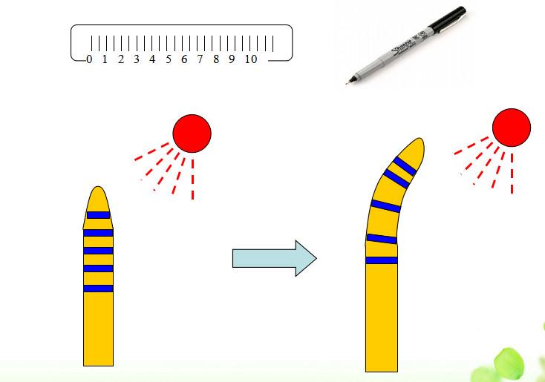
不能直接证明，可设计以下实验证明
用一把直尺和一支记号笔可以完成这个实验，用笔在胚芽鞘上画等距的平行线。
推测，如果尖端生长，那么平行线距离拉开，如果是尖端下部生长，那下面的平行线距离拉开。
实验结果显示，胚芽鞘尖端下部的平行线拉开，说明胚芽鞘弯曲生长的部位在尖端下面一段。

- 詹森实验、拜尔实验
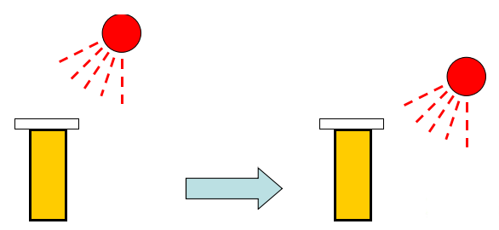
- 为了排除无关变量琼脂片对实验结果的影响，应该增设的一组对照实验是：

- 有同学有云母片，能否用来继续完善詹森实验？

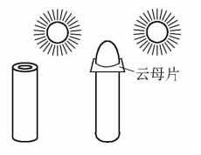
- 拜耳实验
拜尔实验为何要在黑暗下进行？
排除了单侧光这个外因的影响，只是研究胚芽鞘的尖端是否产生某种“刺激”，构成了对照。

- 胚芽鞘尖端大小不一致会影响实验结果吗？如何完善拜尔实验使实验更加严谨？
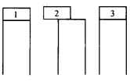
会影响。
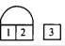 然后将3个琼脂块分别放置在三个切去尖端的胚芽鞘上

综合拜尔实验与詹森实验结果，说明胚芽鞘的弯曲生长是尖端产生的影响在尖端下部 分布不均匀 造成的，单侧光使得背光侧生长素分布 较多 ，长得快。

（三）温特实验
詹森、拜尔的实验已经已经证明了达尔文的假设，温特的实验研究是否重复？
- 温特实验之前的实验结论中没有出现“ 影响物 ”,只能
说“影响”。
- 证明“影响”是“化学物质”而非其他信号，并对该物质命名的科学家是温特；
- 郭葛发现生长素的化学本质为 吲哚乙酸,由色氨酸合成。

（四）探究影响生长素分布不均匀的内因
根据上图实验设计分析 ， 如果胚芽鞘的长度大小关系为ｃ＜ａ ＝ ｂ ＝ ｄ， 则证明单侧光使胚芽鞘尖端生长素转移了还是分解了？ 分解了

如果要证明单侧光使胚芽鞘尖端的生长素转移了，则胚芽鞘ａ、ｂ 、ｃ 、ｄ 的长度大小关系应如何？
d ＞ａ ＝ ｂ ＞ c

如何验证生长素的横向运输发生在尖端？用云母片完善以下实验方案：
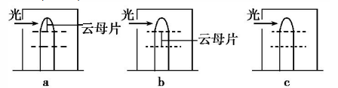

三、探究生长素的极性运输
不符合单一变量原则，没有排除重力的干扰，修正：
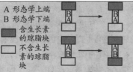

四、植物激素调节知识体系
